ПЕРЕЧЕНЬ ЗАДАНИЙ, СООТВЕТСТВУЮЩИХ УРОВНЮ ПРОГРАММНОГО МАТЕРИАЛА
Предмет Слесарное дело
Класс 8 класс

№ п/п | Перечень основных требований к знаниям и умениям учащихся | Задания (контрольно-измерительные материалы),  соответствующие уровню программного материала
 | Умение читать сборочный чертеж. | Выбери правильный ответ.
1. Подпишите размеры тисков:
А) длина -
Б) ширина -
В) высота -
2. Что обозначает надпись М12 на позиции 4
А) номер детали;
Б) резьба метрическая размером 12 мм
В) классификация стали.
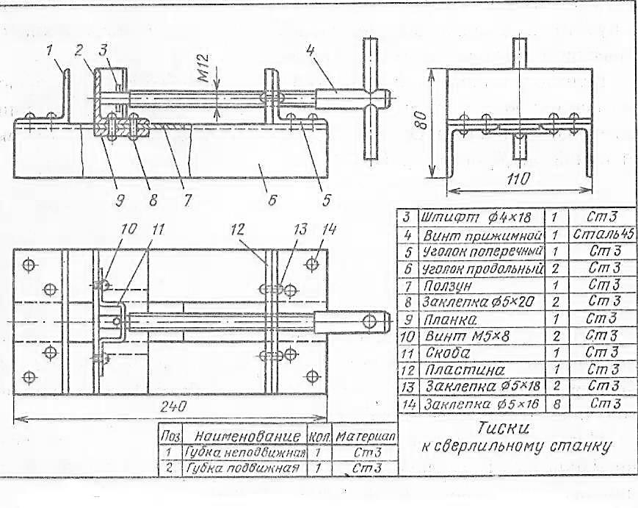
 | Умение работать с малкой. | 3. Для чего применяется малка  А) для измерения длины детали;  Б) для откладывания и измерения углов;  В) для обработки поверхности детали.
 | Умение пользоваться штангенциркулем | 4. Точность измерения штангенциркуля ШЦ-1:  А) 0,05 мм;  Б) 0,1 мм;  В) 1 мм.
 | Умение пользоваться разметочным инструментом. | 5. Выберете наиболее простой способ разметки из перечисленных:  А) по образцу;  Б) по шаблону;  В) по чертежу.
6. Кернер, это инструмент используемый:
А) для выполнения отверстий;
Б) для рубки металла;
В) для разметки.
 | Умение пользоваться напильниками при опиливании. | 7. Плоским напильником обрабатывают:  А) плоские поверхности;  Б) плоские и вогнутые поверхности;  В) плоские и выпуклые поверхности.
8. Распиливание отверстий и пройм выполняется:
А) напильником;
Б) круглым напильником;
В) слесарной ножовкой.
9. Из перечисленных напильников наиболее крупную насечку имеет:
А) драчёвый;
Б) бархатный;
В) личной.
 | Знание по ремонту электронагревательных приборов. | 10. Что нужно в первую очередь сделать при ремонте электронагревательных приборов  А) проверить целостность изоляции провода;  Б) отсоединить провод от электронагревательного прибора;  В) отсоединить электронагревательный прибор от электрической сети
 | Знание о металлорежущих станках | 11. Подпишите названия деталей токарного станка.
 |  | 12. Подпишите название деталей сверлильного станка.
 |  | 13. Подпишите название деталей фрезерного станка.
14. Основной рабочий инструмент токарного станка является:
А) фреза;
Б) резец;
В) сверло.
15. На токарном станке ТВ-7, можно выполнить следующие операции:
А) обтачивание, нарезание резьбы, фрезерование;
Б) обтачивание, сверление, нарезание резьбы, растачивание;
В) обтачивание, сверление, фрезерование канавок, шлифование.
16. Какой элемент поверхности вала служит для установки шпонок
А) лыска;
Б) буртик;
В) паз.
 | Знание о видах движения рабочих органов станков. | 17. Основными движениями на токарном станке считаются:  А) вращательное движение заготовки и поступательное движение инструмента (резца, сверла);  Б) вращательное движение инструмента и поступательное движение заготовки;  В) вращательное и поступательное движение инструмента.
 | Знать понятие «обработка металлов без снятия стружки. | 18. К обработке металлов без снятия стружки относится:  А) обработка на фрезерном станке;  Б) литейное производство;  В) нарезание резьбы.
 | Умение работать с малкой.  Умение пользоваться штангенциркулем.  Умение читать чертеж.  Умение пользоваться разметочным инструментом.  Умение пользоваться напильниками при опиливании. | Практическое задание.  Изготовление совка для мусора.

ЛИСТ ОЦЕНКИ
Практическое задание.
ПЕРЕЧЕНЬ ОСНОВНЫХ ТРЕБОВАНИЙ К ЗНАНИЯМ И УМЕНИЯМ УЧАЩИХСЯ | метод | Практическое задание. Изготовление совка для мусора.
 |  | Ф.И. учащегося
Умение работать с малкой. | наблюдение
Умение пользоваться штангенциркулем. | наблюдение
Умение читать чертеж. | наблюдение
Умение пользоваться разметочным инструментом. | наблюдение
Умение пользоваться напильниками при опиливании. | наблюдение, анализ изделия
Умение использовать листовую сталь. | наблюдение

Критерии оценки по трехбалльной шкале:
1 – не справился с помощью учителя
2– справился с помощью учителя
3 – справился самостоятельно

ЛИСТ ОЦЕНКИ
ТЕОРЕТИЧЕСКАЯ ЧАСТЬ
 | Перечень основных требований к  знаниям и умениям учащихся | Вопросы | Ф.И.О. учащихся
 | Умение читать сборочный чертеж | 1
 |  | 2
 | Умение работать с малкой. | 3
 | Умение пользоваться штангенциркулем | 4
 | Умение пользоваться разметочным инструментом. | 5
 |  | 6
 | Умение пользоваться напильниками при опиливании. | 7
 |  | 8
 |  | 9
 | Знание по ремонту электронагревательных приборов. | 10
 | Знание о металлорежущих станках | 11
 |  | 12
 |  | 13
 |  | 14
 |  | 15
 |  | 16
 | Знание о видах движения рабочих органов станков. | 17
 | Знать понятие «обработка металлов без снятия стружки. | 18

Критерии оценки по трехбалльной шкале:
1 – не справился с помощью учителя
2– справился с помощью учителя
3 – справился самостоятельно

Ключ к мониторингу 8 класс.
1 | А - 240  Б – 110  В – 80 | 11 | 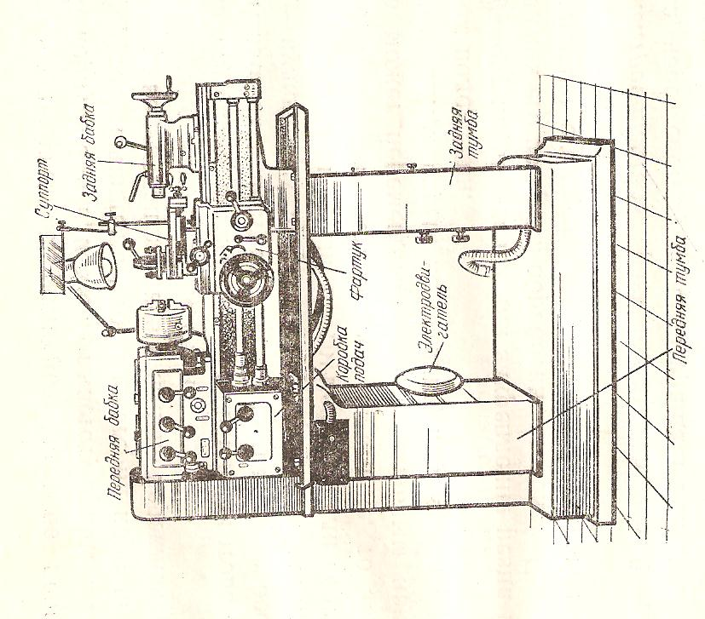
2 | Б
3 | Б
4 | Б
5 | Б
6 | В
7 | В
8 | А
9 | А
10 | В
12 | 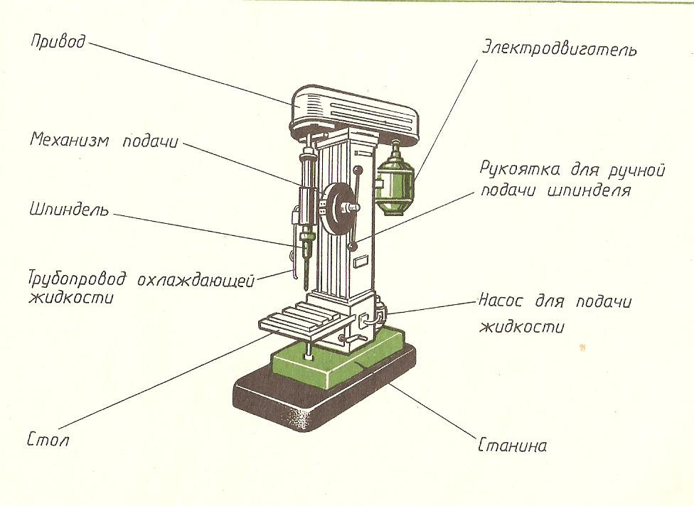 |  |  | 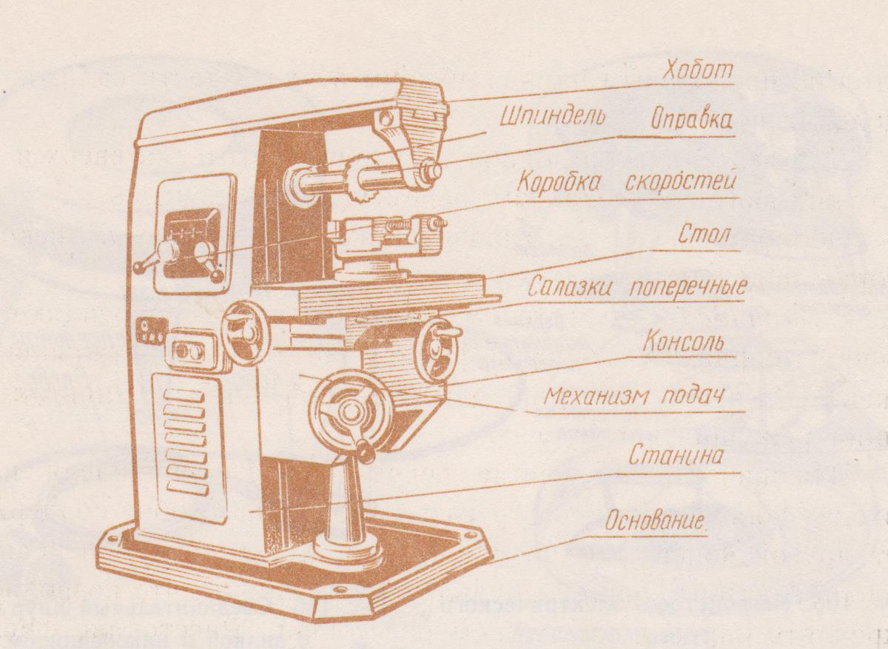
13
14 | Б
15 | Б
16 | В
17 | А
18 | Б

ПЕРЕЧЕНЬ ЗАДАНИЙ,
СООТВЕТСТВУЮЩИХ УРОВНЮ ПРОГРАММНОГО МАТЕРИАЛА

Предмет Слесарное дело
Класс 9 класс

№ п/п | Перечень основных требований к знаниям и умениям учащихся | Задания (контрольно-измерительные материалы),  соответствующие уровню программного материала
 | Знать понятие «припасовке деталей» | 1. При выполнении какой из перечисленных слесарных операций, не оставляют припуск на последующую обработку?  А) Резание ножовкой;  Б) Рубка металла;  В) Резание слесарными ножницами.
 | Умение подобрать инструмент для работы. | 2. Основным инструментом для работы на токарном станке является:  А) фреза;  Б) сверло;  В) резец.
 | Умение заточить инструмент. | 3. Зазор между краем подручника и рабочей поверхностью круга при заточке инструмента должен составлять:  А) 10-20 мм;  Б) 2-3 мм;  В) не важно.
4. Какой угол заточки при вершине режущей части у сверла для сверления стали и чугуна
А) 50-60°;
Б) 130-140°;
В) 116-118°.
 | Личная гигиена труда. | 5. Как влияет рациональный режим труда и отдыха, а также занятие спортом на работоспособность:  А) работоспособность понижается;  Б) никак не влияет;  В) работоспособность повышается.
 | Знать виды соединения деталей. | 6. К какому виду соединений относится клёпка?  А) разъёмным;  Б) неразъёмным;  В) неподвижным.
7. Шарнирное соединение относится:
А) к неразъёмным соединениям;
Б) к неподвижным соединениям;
В) к подвижным соединениям.
 | Знать о понятии резьбового соединения. | 8. Инструмент для нарезания внутренней резьбы называется:  А) плашка;  Б) вороток;  В) метчик.
9. Инструмент для нарезания наружной резьбы, называется:
А) плашка;
Б) метчик;
В) вороток.
10. Что обозначает цифра, обозначенная на хвостовике метчика – М10
А) длина резьбы метчика;
Б) наружный диаметр резьбы;
В) порядковый номер метчика.
 | Уметь осуществлять сборку узлов и механизмов. | 11. Какой вид соединений относится к разъёмным соединениям:  А) болтовое соединение;  Б) соединение заклёпками;  В) подвижное соединение.
12. В каком варианте ответа перечислены только приспособления:
А) вороток, машинные тиски, станина, плашкодержатель;
Б) слесарные тиски, машинные тиски, шпиндель, вороток;
В) машинные тиски, вороток, плашкодержатель, слесарные тиски, трёхкулачковый патрон.
13. Что служит для передачи движения от вала к шестерне (зубчатому колесу, шкиву)
А) шпонка;
Б) штифт;
В) гайка.
 | Умение использовать операции для механосборочных работ (шабрение) | 14. Какая слесарная операция позволяет обеспечить точное взаимное положение поверхностей двух деталей  А) опиливание;  Б) шабрение;  В) резание.
 | Знать о свойствах металлов. | 15. Свойство металла возвращать свою первоначальную форму, после прекращения действия внешних сил это:  А) прочность;  Б) упругость;  В) пластичность.
16. Коррозия, это разрушение металлов и сплавов, в следствии:
А) воздействия на них внешних сил;
Б) воздействия их с внешней средой;
В) воздействия их с внешней средой и воздействия на них внешних сил.
17. Какие металлы и сплавы более подвержены коррозии:
А) чёрные металлы;
Б) цветные металлы и их сплавы;
В) легированные стали.
 | Знать о понятии и видах термической обработки. | 18. Термическая обработка стали, при которой изделие становиться более твёрдым, называется:  А) отжиг;  Б) воронение;  В) закалка.
 | Умение использовать листовую сталь. | 19. К тонкому листовому металлу относятся листы металла:  А) толщиной до 2 мм;  Б) толщиной до 1 мм;  В) толщиной от 0,5 мм до 1 мм.
 | Знать отличие стали от чугуна. | 20. Сталь, это сплав железа с углеродом, где:  А) углерода не менее 2%;  Б) углерода от 2% до 4%;  В) углерода не более 2%.
 | Знать понятие «припасовке деталей»  Умение подобрать инструмент для работы.  Умение заточить инструмент.  Знать виды соединения деталей.  Уметь осуществлять сборку узлов и механизмов.  Умение использовать листовую сталь. | Практическое задание.  Изготовление вешалки, состоящей из двух деталей.

ЛИСТ ОЦЕНКИ
Практическое задание.
ПЕРЕЧЕНЬ ОСНОВНЫХ ТРЕБОВАНИЙ К ЗНАНИЯМ И УМЕНИЯМ УЧАЩИХСЯ | метод | Практическое задание.  Изготовление вешалки, состоящей из двух деталей.
 |  | Ф.И. учащегося
Знать понятие «припасовке деталей» | наблюдение
Умение подобрать инструмент для работы. | наблюдение
Умение заточить инструмент. | наблюдение
Знать виды соединения деталей. | наблюдение
Уметь осуществлять сборку узлов и механизмов. | наблюдение, анализ изделия
Умение использовать листовую сталь. | наблюдение

Критерии оценки по трехбалльной шкале:
1 – не справился с помощью учителя
2– справился с помощью учителя
3 – справился самостоятельно

ЛИСТ ОЦЕНКИ
ТЕОРЕТИЧЕСКАЯ ЧАСТЬ
 | Перечень основных требований к  знаниям и умениям учащихся | Вопросы | Ф.И.О. учащихся
 | Знать понятие «припасовке деталей» | 1
 | Умение подобрать инструмент для работы. | 2
 | Умение заточить инструмент. | 3
 |  | 4
 | Личная гигиена труда. | 5
 | Знать виды соединения деталей. | 6
 |  | 7
 | Знать о понятии резьбового соединения. | 8
 |  | 9
 |  | 10
 | Уметь осуществлять сборку узлов и механизмов. | 11
 |  | 12
 |  | 13
 | Умение использовать операции для механосборочных работ (шабрение) | 14
 | Знать о свойствах металлов. | 15
 |  | 16
 |  | 17
 | Знать о понятии и видах термической обработки. | 18
 | Умение использовать листовую сталь. | 19
 | Знать отличие стали от чугуна. | 20

Критерии оценки по трехбалльной шкале:
1 – не справился с помощью учителя
2– справился с помощью учителя
3 – справился самостоятельно

Ключ мониторинга 9 класс

1 | В
2 | В
3 | Б
4 | В
5 | В
6 | Б
7 | В
8 | В
9 | А
10 | Б
11 | А
12 | В
13 | А
14 | Б
15 | Б
16 | Б
17 | А
18 | В
19 | А
20 | В

